**TRƯỜNG ĐẠI HỌC TÀI NGUYÊN VÀ MÔI TRƯỜNG TP.HCM**

**KHOA: HỆ THỐNG THÔNG TIN VÀ VIỄN THÁM**



**BÁO CÁO ĐỒ ÁN**

**MÔN HỆ QUẢN TRỊ CƠ SỞ DỮ LIỆU**

**ỨNG DỤNG HỆ QUẢN TRỊ CƠ SỞ DỮ LIỆU VỚI ĐỀ TÀI XÂY DỰNG HỆ THỐNG QUẢN LÝ ĐẶT VÉ MÁY BAY**

Giảng viên hướng dẫn : **ThS. Phạm Trọng Huynh**

|  |  |
| --- | --- |
| **1. Phan Văn Đồng** | **Mã sinh viên: 0750080106** |
| **2. Lê Xuân Hiệp** | **Mã sinh viên: 0950080105** |
| **3. Vũ Văn Việt** | **Mã sinh viên: 0950080118** |

Sinh viên thực hiện:

***TP. Hồ Chí Minh, tháng 08 năm 2023***

**TRƯỜNG ĐẠI HỌC TÀI NGUYÊN VÀ MÔI TRƯỜNG TP.HCM**

**KHOA: HỆ THỐNG THÔNG TIN VÀ VIỄN THÁM**



**BÁO CÁO ĐỒ ÁN**

**MÔN HỆ QUẢN TRỊ CƠ SỞ DỮ LIỆU**

**ỨNG DỤNG HỆ QUẢN TRỊ CƠ SỞ DỮ LIỆU VỚI ĐỀ TÀI XÂY DỰNG HỆ THỐNG QUẢN LÝ ĐẶT VÉ MÁY BAY**

Giảng viên hướng dẫn : **ThS. Phạm Trọng Huynh**

|  |  |
| --- | --- |
| **1. Phan Văn Đồng** | **Mã sinh viên: 0750080106** |
| **2. Lê Xuân Hiệp** | **Mã sinh viên: 0950080105** |
| **3. Vũ Văn Việt** | **Mã sinh viên: 0950080118** |

Sinh viên thực hiện:

***TP. Hồ Chí Minh, tháng 08 năm 2023***

**MỤC LỤC:**

**THÔNG TIN NHÓM** 1

**ĐÁNH GIÁ** 1

A. BẢNG THIẾT KẾ THỰC THỂ KẾT HỢP 2

I. Lược đồ thực thể kết hợp 2

II. Ràng buộc dữ liệu 3

1. Ràng buộc miền giá trị 3

2. Ràng buộc hệ thống 4

III. Mô hình cơ sở dữ liệu quan hệ 5

1. Mô tả mô hình 5

2. Biểu diễn mô hình CSDL quan hệ 8

B. XÁC ĐỊNH CHỨC NĂNG HỆ THỐNG VÀ TÌNH HUỐNG TRANH CHẤP 9

**I.** **Các chức năng của hệ thống** 9

1. Chức năng dùng chung 9

2. Phân hệ khách hàng 9

3. Phân hệ nhân viên 10

**II.** **Thiết kế giao diện chức năng** 11

❖ Màn hình giao diện “ Nhận lịch chuyến bay” 12

❖ Màn hình giao diện “Bán vé chuyến bay” 12

❖ Màn hình giao diện “Ghi nhận đặt vé” 13

❖ Màn hình giao diện “Tra cứu chuyến bay” 13

❖ Màn hình giao diện “Lập báo cáo tháng” 14

❖ Màn hình giao diện “Lập báo cáo năm” 14

❖ Màn hình giao diện “Thay đổi quy định 1” 15

❖ Màn hình giao diện “Thay đổi quy định 2” 15

❖ Màn hình giao diện “Thay đổi quy định 3” 16

❖ Màn hình giao diện “Quản lý chuyến bay” 16

❖ Màn hình giao diện “Quản lý sân bay” 17

❖ Giao diện sao lưu và phục hồi CSDL 18

❖ Giao diện quản lý nhân viên 18

❖ Giao diện quản lý hãng hàng không 19

❖ Giao diện quản lý Địa Điểm: 20

❖ Giao diện quản lý Khách Hàng: 20

❖ Giao diện Chi Tiết Khách Hàng: 21

❖ Giao diện quản lý Danh sách Phiếu đặt chỗ: 21

❖ Giao diện quản lý Đăng Ký Tài Khoản: 22

❖ Giao diện thay đổi tiền tệ: 22

C. CÀI ĐẶT TÌNH HUỐNG TRANH CHẤP 24

I. Sinh viên thực hiện 24

**TÀI LIỆU THAM KHẢO** 43

**THÔNG TIN NHÓM**

Số thứ tự nhóm: **Nhóm 3**

|  |  |  |
| --- | --- | --- |
| **PHÂN CÔNG CÔNG VIỆC** | | |
| **MSSV1: 0750080106**  **HỌ TÊN: PHAN VĂN ĐỒNG** | **MSSV2: 0950080105**  **HỌ TÊN: LÊ XUÂN HIỆP** | **MSSV3: 0950080118**  **HỌ TÊN: VŨ VĂN VIỆT** |
| * Phân tích nghiệp vụ và thiết kế CSDL. * Thiết kế mô tả cho CSDL. * Vẽ lược đồ thực thể kết hợp. * Tạo các Procude-store, trigger * Viết báo cáo. * Code giao diện các chức năng | - Phân tích nghiệp vụ  - Viết báo cáo mô tả CSDL  - Tạo bảng trong CSDL | - Phân tích nghiệp vụ  - Viết báo cáo mô tả các chức năng hệ thống |

**ĐÁNH GIÁ**

|  |  |  |  |
| --- | --- | --- | --- |
|  | **0750080106** | **0950080105** | **0950080118** |
| **Tham gia(%)** | **50%** | **25%** | **25%** |
| **Hoàn tất công việc(%)** | **100%** | **100%** | **100%** |
| **Yêu cầu đồ án** | | | |
| **Phân tích nghiệp vụ và thiết kế CSDL** | | | **100%** |
| **Code giao diện chức năng** | | | **80%** |
| **Xác định và giải quyết các tranh chấp dữ liệu** | | | **100%** |
| **Phân quyền người dùng** | | | **100%** |
| **Viết báo cáo** | | | **100%** |

# A. BẢNG THIẾT KẾ THỰC THỂ KẾT HỢP

## I. Lược đồ thực thể kết hợp

## II. Ràng buộc dữ liệu

1. **Ràng buộc miền giá trị**
   1. Ràng buộc NOT NULL ở:

* Bảng Địa điểm: đối với **MaDiaDiem**.
* Bảng Hãng hàng không: đối với **MaHang**.
* Bảng Sân bay: đối với **MaSanBay**.
* Bảng Tuyến bay: mỗi tuyến bay có **MaTuyenBay**.
* Bảng Lịch chuyến bay: đối với **MaChuyenBay**.
* Bảng Hạng vé: đối với **MaHangVe**.
* Bảng Phiếu đặt chỗ: đối với **MaPhieuDatCho**.
* Bảng Nhân viên: đối với **MaNhanVien.**
  1. Ràng buộc UNIQUE ở:
* Đối với Địa điểm có **MaDiaDiem.**
* Đối với Hãng hàng không có **MaHang.**
* Đối với Sân bay có **MaSanBay.**
* Đối với Tuyến baycó **MaTuyenBay**
* Đối với Lich chuyến bay có **MaChuyenBay.**
* Đối với Hạng vé có **MaHangVe.**
* Đối với Phiếu đặt chỗcó **MaPhieuDatCho.**
* Đối với Nhân viên có **MaNhanVien.**

1. **Ràng buộc hệ thống** 
   1. Khi đặt vé mỗi hành khách có một phiếu đặt chỗ, có mã chuyến bay và mã phiếu đặt chỗ

|  |  |  |  |
| --- | --- | --- | --- |
|  | **Thêm** | **Xóa** | **Sửa** |
| **CT_PHIEUDATCHO** | **-** | **-** | **+ MaChuyenBay,**  **MaPhieuDatCho** |

* 1. Mỗi ghế sẽ có một hành khách có mã chuyến bay, mã hạng vé

|  |  |  |  |
| --- | --- | --- | --- |
|  | **Thêm** | **Xóa** | **Sửa** |
| **CT_GHE** | **-** | **-** | **+ MaChuyenBay,**  **MaHangVe** |

* 1. Mỗi lịch chuyến bay sẽ có một mã hãng bay, mã chuyến bay

|  |  |  |  |
| --- | --- | --- | --- |
|  | **Thêm** | **Xóa** | **Sửa** |
| **CT_LICHCHUYENBAY** | **-** | **-** | **+ MaChuyenBay,**  **MaHangBay** |

* 1. Thông tin khách hàng trên vé sẽ có mã nhân viên, mã hạng vé, mã chuyến bay, mã phiếu đặt chỗ.

|  |  |  |  |
| --- | --- | --- | --- |
|  | **Thêm** | **Xóa** | **Sửa** |
| **CT_PHIEUDATCHO** | **-** | **-** | **+ MaChuyenBay,**  **MaPhieuDatCho, MaHangVe** |

## III. Mô hình cơ sở dữ liệu quan hệ

1. Mô tả mô hình

Ghi chú: **Khóa chính**, *khóa ngoại*

* **TUYENBAY**(**MaTuyenBay**, MaSanBayDi, MaSanBayDen)

Tân từ: Mỗi tuyến bay đều có duy nhất 1 mã tuyến bay, 1 mã sân bay, 1 mã sân bay của điểm đến.

* **SANBAY**(**MaSanBay**, TenSanBay, MaDiaDiem)

Tân từ: Mỗi sân bay có 1 mã sân bay riêng và duy nhất, tên sân bay và mã địa điểm.

* **CT LICHCHUYENBAY**(**MaChuyenBay**, **MaSanBayTrungGian**, ThoiGianDung, GhiChu)

Tân từ: Chi tiết lịch chuyến bay bao gồm có mã chuyến bay đã định, mã sân bay trung gian trung chuyển, thời gian dừng chuyến bay và ghi chú mô tả về lịch chuyến bay.

* **CT PHIEUDATCHO**(**MaPhieuDatCho**, **MaChuyenBay**, HanhKhachBay, CMND, DienThoai, MaHangVe, LayVe)

Tân từ: Chi tiết phiếu đặt chỗ bao gồm có 1 mã phiếu đặt chỗ duy nhất, mã chuyến bay, thông tin hành khách bay, CMND của hành khách, số điện thoại của hành khách, mã hàng về vé bao gồm như vé vip, vé loại 1, loại 2,…. Và lấy vé(đã hay chưa).

* **LICHCHUYENBAY**(**MaChuyenBay**, MaTuyenBay, KhoiHanh, ThoiGianBay, GiaVe, MaHang)

Tân từ: Lịch chuyến bay có duy nhất 1 mã chuyến bay, mã tuyến bay, giờ khởi hành, thời gian bay của chuyến bay đó, giá vé chuyến bay và mã hãng máy bay.

* **DIADIEM**(**MaDiaDiem**, QuocGia, ThanhPho)

Tân từ: Địa điểm bao gồm 1 mã địa điểm duy nhất, quốc gia nơi điểm đến và thành phố điểm đến.

* **HANGHANGKHONG**(**MaHang**, TenHang)

Tân từ: Hãng hàng không bao gồm duy nhất 1 mã hãng và tên của hãng máy bay.

* **HANGVE**(**MaHangVe**, TenHangVe, TiLeDonGia)

Tân từ: Hãng vé bao gồm duy nhất 1 mã hãng vé, tên của hãng vé và tỉ lệ đơn giá của vé.

* **CHITIETKHACHHANG**(**MaNhanVien**, **MaPhieuDatCho**)

Tân từ: Chi tiết khách hàng bao gồm có mã nhân viên là người sẽ nắm thông tin của khách hàng và hỗ trợ tạo cho khách hàng mã phiếu đạt chỗ.

* **CT GHE**(**MaChuyenBay**, **MaHangVe**, SoGhe, SoGheDat, SoGheTrong)

Tân từ: Chi tiết ghế bao gồm có duy nhất 1 mã chuyến bay, mã hãng vé, số ghế được đánh dấu, tổng số ghế đã đặt và số ghế còn trống trong chuyến bay.

* **PHIEUDATCHO**(**MaPhieuDatCho**, NguoiDat, CMND, DienThoai, NgayDat)

Tân từ: Phiếu đặt chỗ bao gồm có duy nhất 1 mã phiếu đặt chỗ, người đặt chỗ(khách hàng), CMND của khách đặt, số điện thoại và ngày đặt chỗ.

* **NHANVIEN**(**MaNhanVien**, TenNhanVien, TenDangNhap, MatKhau, QuyenHan, DiaChi, DienThoai)

Tân từ: Nhân Viên bao gồm có duy nhất 1 mã nhân viên, tên nhân viên, 1 tên tài khoản - 1 mật khẩu dùng để đăng nhập vào hệ thống, quyền hạn của nhân viên lên hệ thống, địa chỉ nơi ở của nhân viên và số điện thoại

* **BAOCAODOANHTHUCHUYENBAY**(**MaChuyenBay**, SoVe, **Thang**, **Nam**, Doanh Thu, TiLe)

Tân từ: Báo cáo doanh thu của chuyến bay có duy nhất 1 mã chuyến bay đó, số vé, tháng và năm, doanh thu, tỉ lệ lời lỗ của doanh thu.

* **THONGTINKHACHHANG**(**MaNhanVien**, NgaySinh, GioiTinh, CMND)

Tân từ: Thông tin khách hàng bao gồm có 1 mã của nhân viên phụ trách, ngày sinh của khách hàng, giới tính và CMND của khách hàng

1. 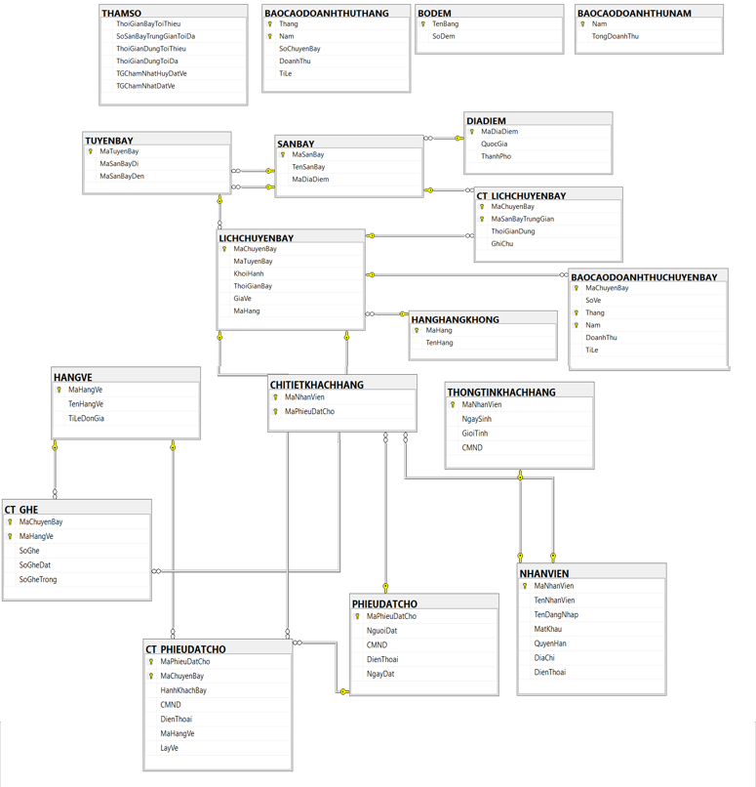Biểu diễn mô hình CSDL quan hệ

# B. XÁC ĐỊNH CHỨC NĂNG HỆ THỐNG VÀ TÌNH HUỐNG TRANH CHẤP

1. **Các chức năng của hệ thống**
   1. Chức năng dùng chung

|  |  |  |
| --- | --- | --- |
| STT | Chức năng | Mô tả hoạt động |
|  | Đăng nhập | Đăng nhập vào hệ thống dựa vào tên đăng nhập và mật khẩu đã được quy định bởi admin |
|  | Đổi mật khẩu | Hỗ trợ người dùng thay đổi thông tin mật khẩu đăng nhập vào hệ thống dịch vụ. |
|  | Đăng ký | Đăng ký thông tin tài khoản |

* 1. Phân hệ khách hàng

|  |  |  |
| --- | --- | --- |
| STT | Chức năng | Mô tả hoạt động |
|  | Tạo tài khoản đăng nhập | Admin sẽ tạo tài khoản đăng nhập sẵn cho khách hàng theo thông tin khách hàng đã đăng ký. Khách hàng sẽ đăng nhập tài khoản và mật khẩu theo quy tắc của admin. |
|  | đặt vé | Khách hàng chọn sản phẩm và đặt hàng và chọn hình thức thanh toán với chi phí đã được tính sẵn. |
|  | Tra cứu chuyến bay | hiển thị cung đường đi trên không của máy bay chính xác nhất, giúp du khách theo dõi xuyên suốt cuộc hành trình của chuyến bay. Ngoài ra, nó cũng cung cấp cả thông tin về địa điểm nơi đáp cánh, kiểm tra chuyến bay hạ cánh ở cổng nào và nơi nhận hành lý tại sân bay. |

* 1. Phân hệ nhân viên

|  |  |  |
| --- | --- | --- |
| STT | Chức Năng | Mô tả hoạt động |
|  | Báo cáo doanh thu | thống kê doanh thu theo tháng/năm được chọn, in báo cáo |
|  | Quản lý thông tin khách hàng | Tạo tài khoản khách hàng, cập nhật thông tin khách hàng, khách hàng có thể xem thông tin vé đã đặt, hủy vé |
|  | Quản lý Lịch chuyến bay | Hiện thị thông tin chuyến bay, thời gian, địa điểm chuyến bay. |
|  | Quản lý Địa điểm | Thêm, cập nhật, xóa địa điểm |
|  | Quản lý hãng hàng không | Thêm, cập nhật xóa hãng hàng không |
|  | Quản lý đặt chỗ | Lập phiếu đặt chỗ |
|  | Quản lý chuyến bay | Thêm, cập nhật, xóa chuyến bay |
|  | Quản lý sân bay | Thêm, cập nhật, xóa sân bay |
|  | Quản lý tuyến bay | Thêm, cập nhật, xóa tuyến bay |
|  | Quản lý lịch sử người dùng | Lưu, xem log người dùng. |
|  | Tra cứu thông tin chuyến bay | Tìm kiếm chuyến bay theo yêu cầu |

1. **Thiết kế giao diện chức năng**

* Chức năng đăng nhập:

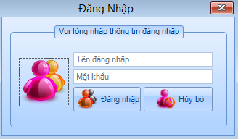

* Chức năng đổi mật khẩu:

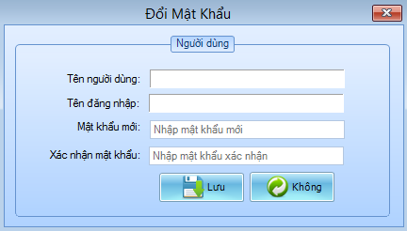

## Màn hình giao diện “ Nhận lịch chuyến bay”

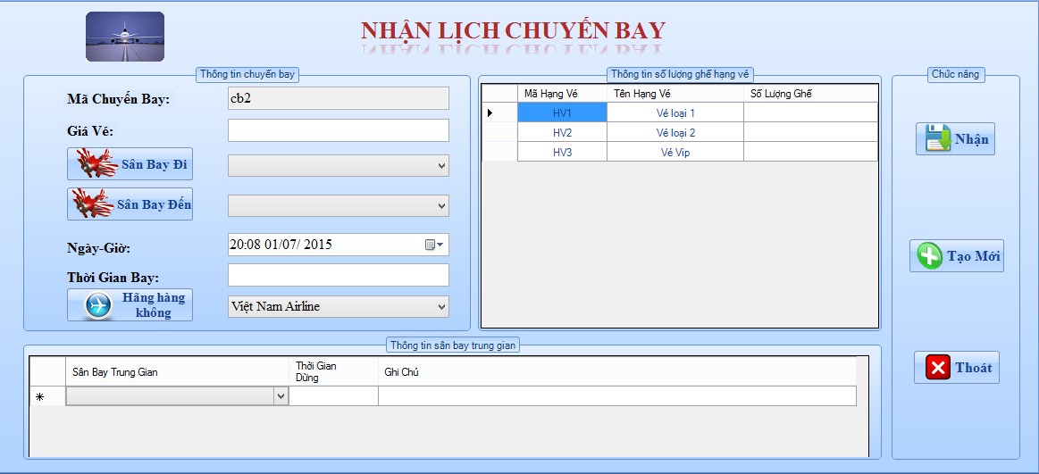

## Màn hình giao diện “Bán vé chuyến bay”

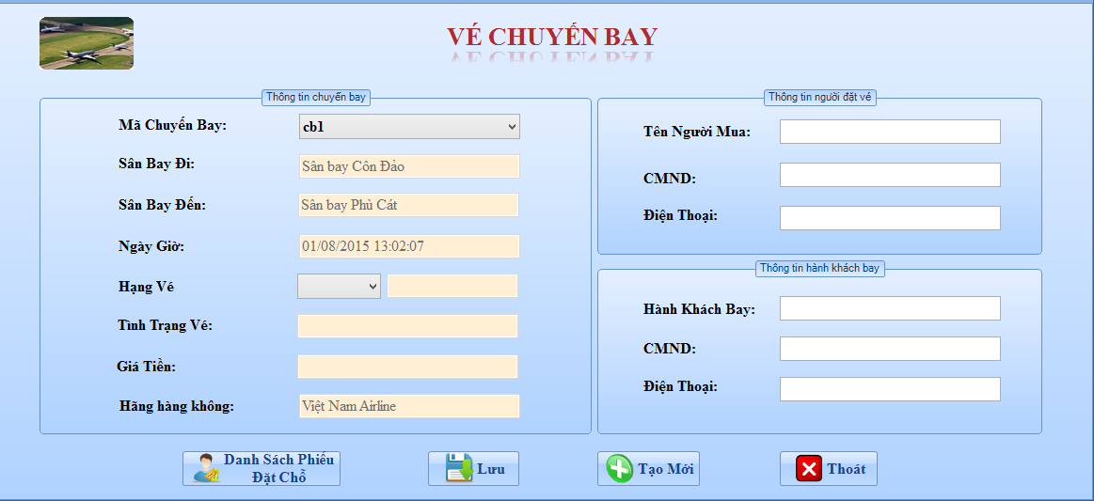

## Màn hình giao diện “Ghi nhận đặt vé”

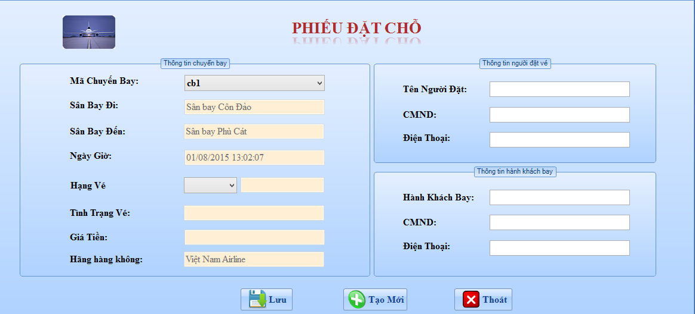

* Màn hình giao diện “Tra cứu chuyến bay”

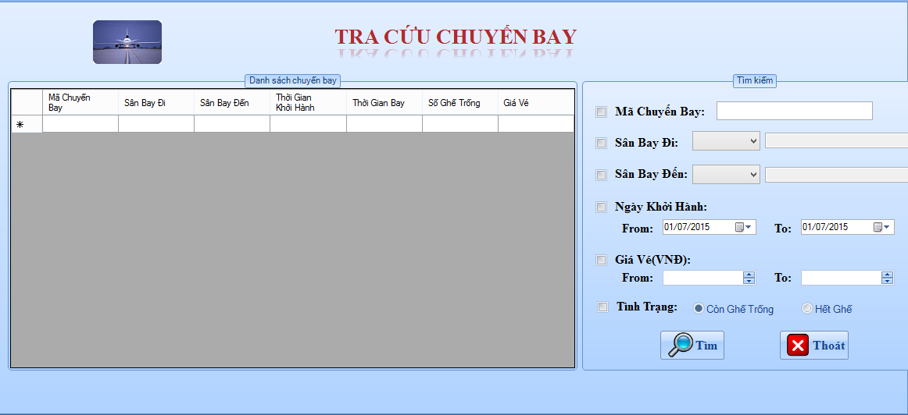

## Màn hình giao diện “Lập báo cáo tháng”

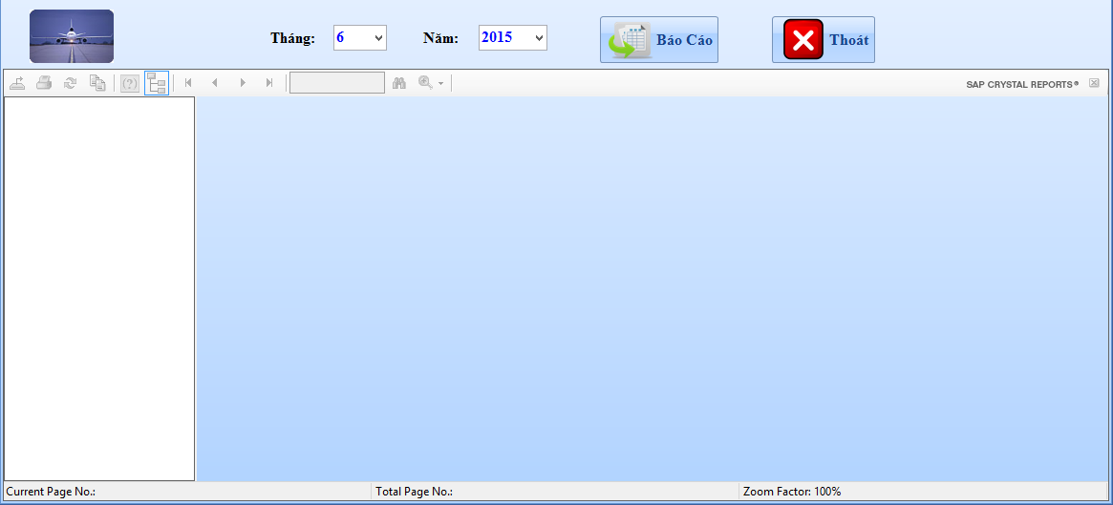

## Màn hình giao diện “Lập báo cáo năm”

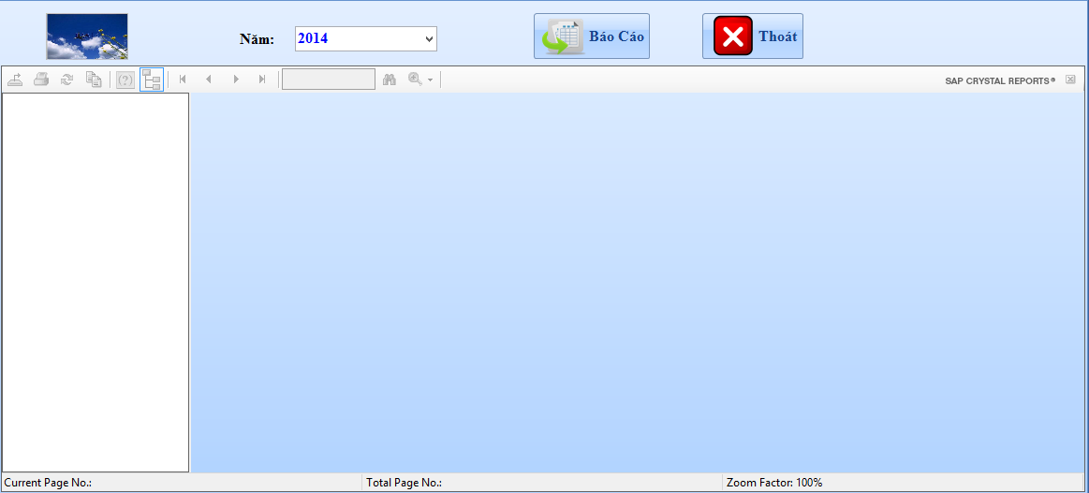

## Màn hình giao diện “Thay đổi quy định 1”

## Màn hình giao diện “Thay đổi quy định 2”

## Màn hình giao diện “Thay đổi quy định 3”

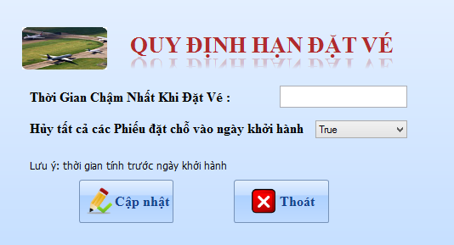

## Màn hình giao diện “Quản lý chuyến bay”

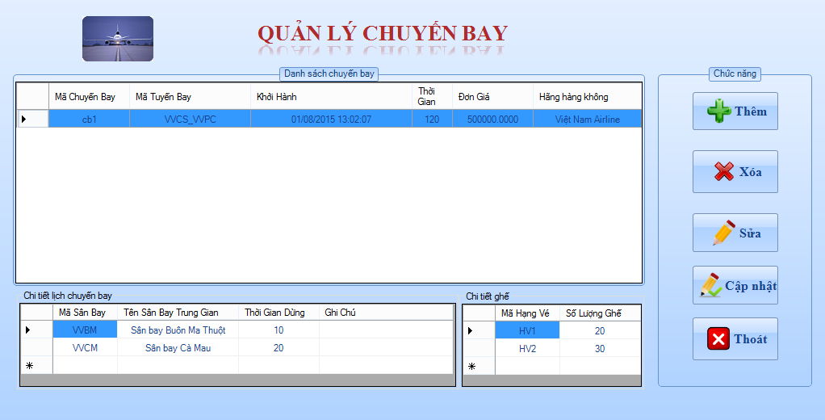

* Màn hình quản lý “ Quản Lý Tuyến Bay”

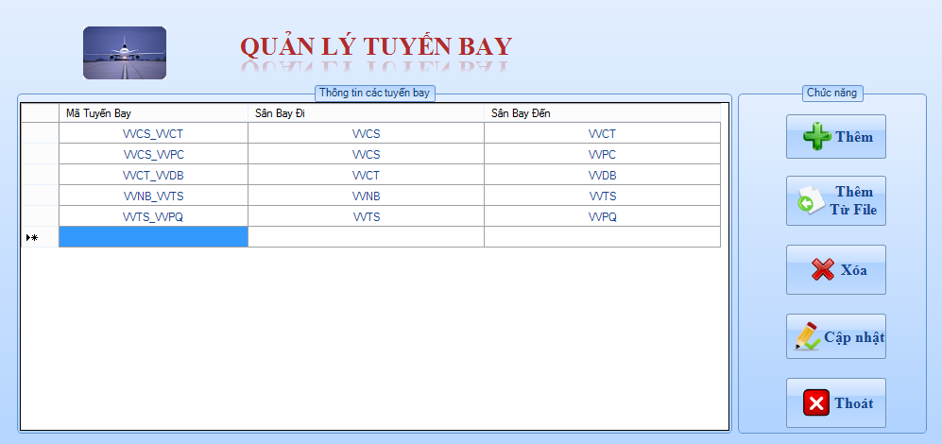

## Màn hình giao diện “Quản lý sân bay”

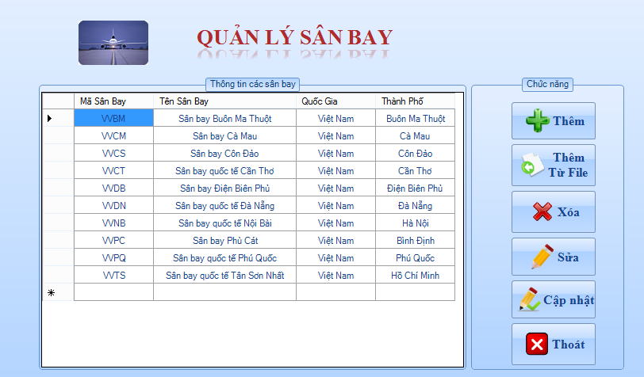

## Giao diện sao lưu và phục hồi CSDL

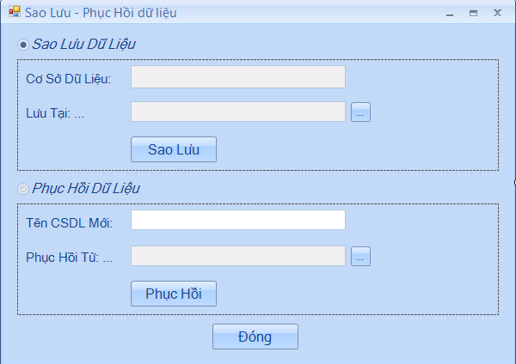

## Giao diện quản lý nhân viên

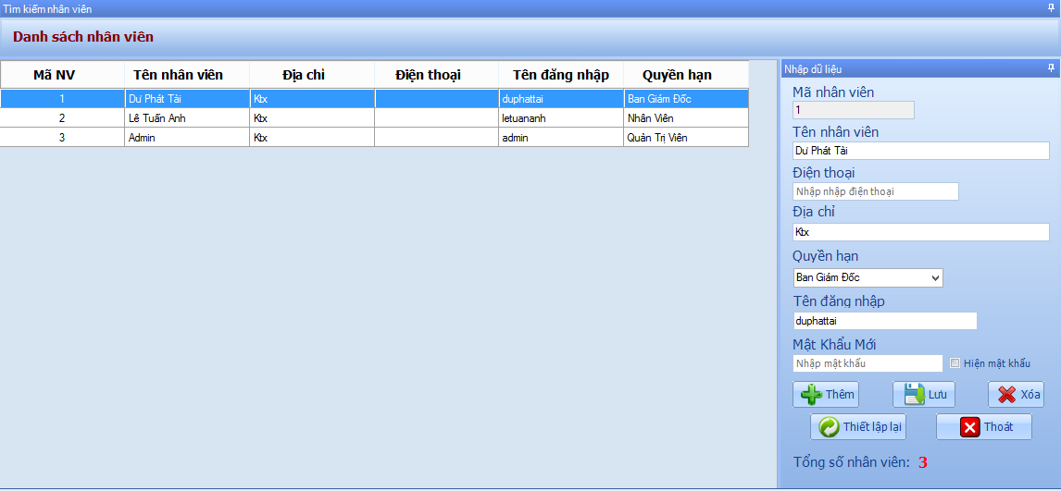

## Giao diện quản lý hãng hàng không

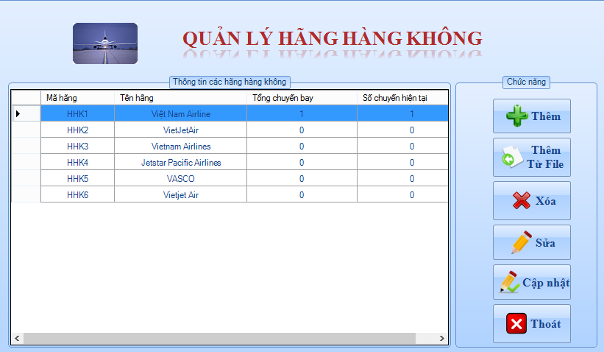

## Giao diện quản lý Địa Điểm:

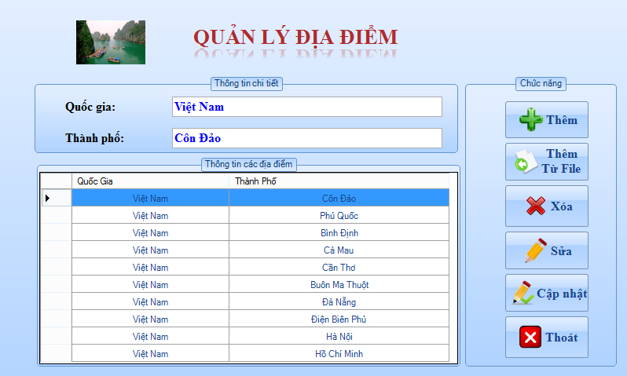

* Giao diện quản lý Khách Hàng:

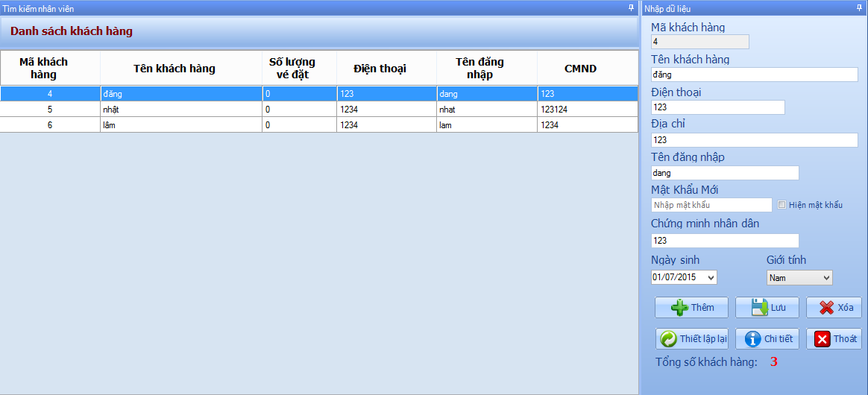

* Giao diện Chi Tiết Khách Hàng:

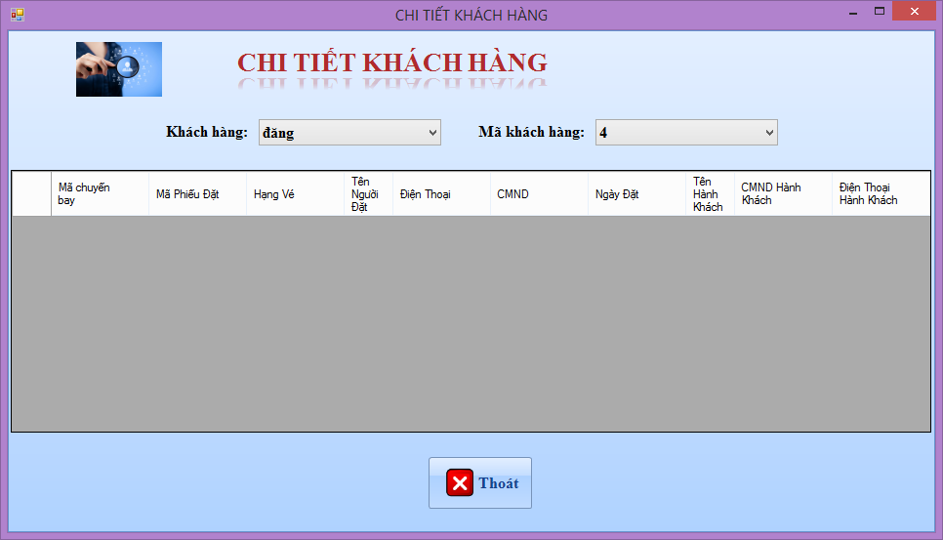

* Giao diện quản lý Danh sách Phiếu đặt chỗ:

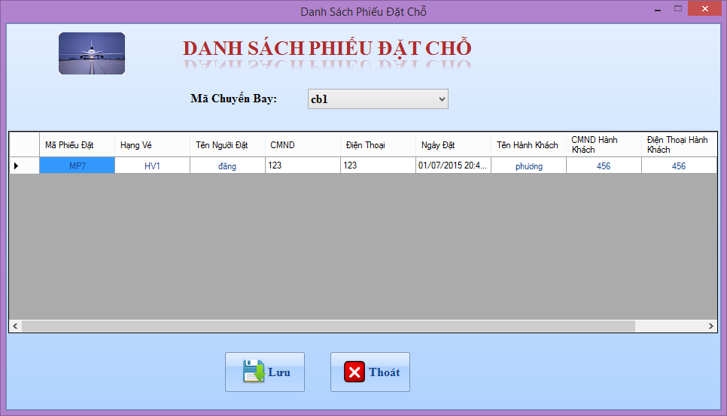

* Giao diện quản lý Đăng Ký Tài Khoản:

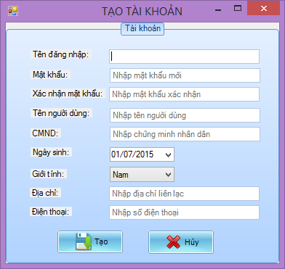

* Giao diện thay đổi tiền tệ:

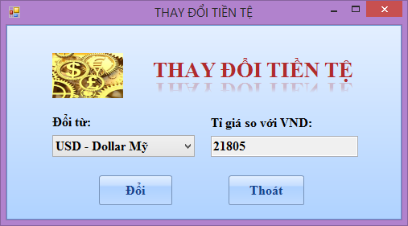

# C. CÀI ĐẶT TÌNH HUỐNG TRANH CHẤP

## I. Sinh viên thực hiện

* 1. **Tình huống 1:**
* **Nhân viên đăng nhập vào hệ thống và thao tác quyền trên hệ thống**

|  |  |  |
| --- | --- | --- |
| Input: Tên đăng nhập @TenDangNhap  Mật khẩu @MatKhau  Output: Tên tài khoản đăng nhập vào hệ thống |  |  |
| Bước 1: đăng nhập  CREATE PROCEDURE NHANVIEN_SELECT_DANGNHAP  (  @TenDangNhap nvarchar(50),  @MatKhau varchar(50)  )  as  begin  SELECT NHANVIEN.MaNhanVien, NHANVIEN.TenNhanVien, NHANVIEN.TenDangNhap, NHANVIEN.MatKhau, NHANVIEN.QuyenHan, NHANVIEN.DiaChi, NHANVIEN.DienThoai  FROM NHANVIEN  WHERE TenDangNhap=@TenDangNhap AND MatKhau = @MatKhau  end | Bước 2: chọn quyền 3 tức là quyền sử dụng hệ thống để đặt vé  CREATE PROCEDURE NHANVIEN_SELECT_ALL  AS  BEGIN  SELECT NHANVIEN.MaNhanVien, NHANVIEN.TenNhanVien, NHANVIEN.DiaChi, NHANVIEN.DienThoai, NHANVIEN.TenDangNhap, NHANVIEN.MatKhau, NHANVIEN.QuyenHan  FROM NHANVIEN  WHERE NHANVIEN.QuyenHan != 3  END | Bước 3: đặt vé và xem thông tin vé của khách hàng  CREATE PROCEDURE NHANVIEN_SELECT_ALL_KHACHHANG  AS  BEGIN  SET NOCOUNT ON  SELECT  NHANVIEN.MaNhanVien,  NHANVIEN.TenNhanVien,  NHANVIEN.DiaChi,  NHANVIEN.DienThoai,  NHANVIEN.TenDangNhap, NHANVIEN.MatKhau,  NHANVIEN.QuyenHan,  THONGTINKHACHHANG.GioiTinh,  THONGTINKHACHHANG.NgaySinh,  THONGTINKHACHHANG.CMND,    (SELECT COUNT(*) FROM CHITIETKHACHHANG  WHERE CHITIETKHACHHANG.MaNhanVien = NHANVIEN.MaNhanVien) AS SoVeDat  FROM  NHANVIEN,  THONGTINKHACHHANG  WHERE  NHANVIEN.QuyenHan = 3  AND THONGTINKHACHHANG.MaNhanVien = NHANVIEN.MaNhanVien  END |

1. Tình huống 2:

* Nhân viên có thể xem tất cả nhân viên, chình sửa, cập nhật, xóa tài khoản.

|  |  |  |
| --- | --- | --- |
| Input: @MaNhanVien  Output: Thông tin nhân viên | Input: @MaNhanVien, @TenNhanVien, @TenDangNhap,  @MatKhau,  @QuyenHan,  @DiaChi,  @DienThoai  Output: Chèn dữ liệu nhân viên | Input: @MaNhanVien, @MatKhau  Output: update mật khẩu nhân viên |
| Tra cứu nhân viên  CREATE PROCEDURE NHANVIEN_SELECT_MANHANVIEN  (  @MaNhanVien varchar(10)  )  AS  BEGIN  SELECT * FROM NHANVIEN WHERE MaNhanVien = @MaNhanVien  END | Chèn dữ liệu nhân viên:  CREATE PROCEDURE NHANVIEN_INSERT  (  @MaNhanVien varchar(10),  @TenNhanVien nvarchar(50),  @TenDangNhap varchar(50),  @MatKhau varchar(50),  @QuyenHan int,  @DiaChi nvarchar(100),  @DienThoai varchar(20)  )  AS  BEGIN  INSERT INTO NHANVIEN  VALUES(@MaNhanVien, @TenNhanVien, @TenDangNhap, @MatKhau, @QuyenHan, @DiaChi, @DienThoai)  END | CREATE PROCEDURE UPDATE_NHANVIEN_MATKHAU  (  @MaNhanVien varchar(10),  @MatKhau varchar(50)  )  as  begin  UPDATE NHANVIEN  SET MatKhau = @MatKhau  WHERE MaNhanVien = @MaNhanVien  end |
| Input: @MaNhanVien, @TenNhanVien, @TenDangNhap, @MatKhau, @QuyenHan, @DiaChi, @DienThoai  Output: Cập nhật nhân viên các thông tin |  |  |
| CREATE PROCEDURE UPDATE_NHANVIEN  (  @MaNhanVien varchar(10),  @TenNhanVien nvarchar(50),  @TenDangNhap varchar(50),  @MatKhau varchar(50),  @QuyenHan int,  @DiaChi nvarchar(100),  @DienThoai varchar(20)  )  AS  BEGIN  IF (@MatKhau is null or @MatKhau = '')  UPDATE NHANVIEN  SET TenNhanVien = @TenNhanVien, TenDangNhap = @TenDangNhap, QuyenHan = @QuyenHan,  DiaChi = @DiaChi, DienThoai = @DienThoai  WHERE MaNhanVien = @MaNhanVien  ELSE  UPDATE NHANVIEN  SET TenNhanVien = @TenNhanVien, TenDangNhap = @TenDangNhap, MatKhau = @MatKhau, QuyenHan = @QuyenHan,  DiaChi = @DiaChi, DienThoai = @DienThoai  WHERE MaNhanVien = @MaNhanVien  END  GO |  |  |

1. Tình huống 3:

* Nhân viên chèn dữ liệu sân bay, kiểm tra sân bay tồn tại, cập nhật, xóa, xem thông tin sân bay.

|  |  |  |
| --- | --- | --- |
| Input: @MaSanBay, @TenSanBay, @MaDiaDiem  Output: thông tin sân bay đã chèn | Input: @MaSanBay  Output: mã sân bay đang tồn tại hay chưa | Input: @MaSanBay, @TenSanBay, @MaDiaDiem  Output: cập nhật thông tin sân bay vào bảng |
| Chèn dữ liệu sân bay | kiểm tra sân bay tồn tại | cập nhật |
| CREATE PROCEDURE INSERT_SANBAY  (  @MaSanBay varchar(10),  @TenSanBay nvarchar(100),  @MaDiaDiem varchar(10)  )  as  begin  INSERT INTO SANBAY VALUES(@MaSanBay, @TenSanBay, @MaDiaDiem)  end | CREATE PROCEDURE SELECT_EXIST_SANBAY  @MaSanBay varchar(10)  AS  BEGIN  SET NOCOUNT ON  SELECT COUNT(*)  FROM SANBAY  WHERE MaSanBay = @MaSanBay  END  go | CREATE PROCEDURE UPDATE_SANBAY  (  @MaSanBay varchar(10),  @TenSanBay nvarchar(100),  @MaDiaDiem varchar(10)  )  as  begin  UPDATE SANBAY  SET TenSanBay = @TenSanBay, MaDiaDiem = @MaDiaDiem  WHERE MaSanBay = @MaSanBay  end  go |
| Xóa sân bay  Input: @MaSanBay  Output: xóa thông tin sân bay đã chọn bằng mã sân bay | Xem toàn bộ sân bay đang có  Input: @MaSanBay  Output: chi tiết toàn bộ sân bay bằng mã sân bay |
| CREATE PROCEDURE DELETE_SANBAY  (  @MaSanBay varchar(10)  )  as  begin  if( EXISTS (SELECT * FROM SANBAY WHERE SANBAY.MaSanBay = @MaSanBay))  BEGIN  DELETE FROM SANBAY  WHERE MaSanBay = @MaSanBay  END  end  go | CREATE PROCEDURE SELECT_AT_SANBAY  @MaSanBay varchar(10)  AS  BEGIN  SELECT * FROM SANBAY WHERE MaSanBay = @MaSanBay  END  GO |

1. Tình huống 4:

* Chèn dữ liệu, xóa, xem thông tin, cập nhật lịch chuyến bay.

|  |  |  |
| --- | --- | --- |
| Chèn dữ liệu  Input: @MaChuyenBay, @MaTuyenBay, @KhoiHanh, @ThoiGianBay, @GiaVe, @MaHang  Output: Dữ liệu được thêm vào trong bảng | Xóa  Input: @MaChuyenBay  Output: xóa thông tin chuyến bay bằng mã | Cập nhật  Input: @MaChuyenBay, @MaTuyenBay, @KhoiHanh, @ThoiGianBay, @GiaVe, @MaHang  Output: cập nhật thông tin lịch bay vào bảng |
| CREATE PROCEDURE INSERT_LICHCHUYENBAY  (  @MaChuyenBay varchar(10),  @MaTuyenBay varchar(10),  @KhoiHanh datetime,  @ThoiGianBay int,  @GiaVe money,  @MaHang varchar(10)  )  AS  BEGIN  INSERT INTO LICHCHUYENBAY VALUES (@MaChuyenBay, @MaTuyenBay, @KhoiHanh, @ThoiGianBay, @GiaVe, @MaHang)  END  GO | CREATE PROCEDURE DELETE_LICHCHUYENBAY  @MaChuyenBay varchar(10)  AS  BEGIN  IF(EXISTS (SELECT * FROM LICHCHUYENBAY WHERE LICHCHUYENBAY.MaChuyenBay = @MaChuyenBay))  BEGIN  DELETE FROM LICHCHUYENBAY WHERE LICHCHUYENBAY.MaChuyenBay = @MaChuyenBay  END  END  GO | CREATE PROCEDURE UPDATE_LICHCHUYENBAY  (    @MaChuyenBay varchar(100),  @MaTuyenBay varchar(10),  @KhoiHanh datetime,  @ThoiGianBay int,  @GiaVe money,  @MaHang varchar(10)  )  AS  BEGIN  UPDATE LICHCHUYENBAY  SET MaTuyenBay = @MaTuyenBay, ThoiGianBay = @ThoiGianBay, KhoiHanh = @KhoiHanh, GiaVe = @GiaVe, MaHang = @MaHang  WHERE MaChuyenBay = @MaChuyenBay  END  GO |
| Xem thông tin lịch chưa bay | Xem thông tin lịch đã bay | Xem thông tin lịch bay bằng quyền nhân viên |
| CREATE PROCEDURE SELECT_ALL_LICHCHUYENBAY_NOTPLANE  AS  BEGIN  SELECT A.MaChuyenBay, A.MaTuyenBay, A.KhoiHanh, A.ThoiGianBay, A.GiaVe  FROM  (SELECT F.MaChuyenBay, F.MaTuyenBay, F.KhoiHanh, F.ThoiGianBay, F.GiaVe,  DATEDIFF(day, GETDATE(), F.KhoiHanh) AS SUBDATE ,  DATEDIFF(MINUTE, GETDATE(), F.KhoiHanh) AS SUBTIME  FROM LICHCHUYENBAY F) A  WHERE A.SUBDATE >= 0 AND A.SUBTIME > 0  END  GO | CREATE PROCEDURE SELECT_ALL_LICHCHUYENBAY_PLANED  AS  BEGIN  SELECT A.MaChuyenBay, A.MaTuyenBay, A.KhoiHanh, A.ThoiGianBay, A.GiaVe  FROM  (SELECT F.MaChuyenBay, F.MaTuyenBay, F.KhoiHanh, F.ThoiGianBay, F.GiaVe,  DATEDIFF(day, GETDATE(), F.KhoiHanh) AS SUBDATE ,  DATEDIFF(MINUTE, GETDATE(), F.KhoiHanh) AS SUBTIME  FROM LICHCHUYENBAY F) A  WHERE A.SUBDATE <= 0 AND A.SUBTIME < 0  END  GO | CREATE PROCEDURE SELECT_ALL_LICHCHUYENBAY_BY_QD3  AS  BEGIN  DECLARE @MinDatVe int  SET @MinDatVe = (SELECT THAMSO.TGChamNhatDatVe FROM THAMSO)  SELECT A.MaChuyenBay, A.MaTuyenBay, A.KhoiHanh, A.ThoiGianBay, A.GiaVe  FROM  (SELECT F.MaChuyenBay, F.MaTuyenBay, F.KhoiHanh, F.ThoiGianBay, F.GiaVe, DATEDIFF(day, GETDATE(), F.KhoiHanh) AS SUBDATE FROM LICHCHUYENBAY F) A  WHERE A.SUBDATE >= @MinDatVe  END  GO |

1. Tình huống 5:

* Chèn, cập nhật, xóa, xem thông tin Chi tiết chuyến bay

|  |  |  |
| --- | --- | --- |
| Chèn dữ liệu  Input: @MaChuyenBay, @MaSanBayTrungGian  Output: | Cập nhật dữ liệu  Input:  Output: | Xóa dữ liệu  Input:  Output: |
| CREATE PROCEDURE INSERT_CT_LICHCHUYENBAY  (  @MaChuyenBay varchar(10),  @MaSanBayTrungGian varchar(10),  @ThoiGianDung int,  @GhiChu varchar(100)  )  as  begin  INSERT INTO CT_LICHCHUYENBAY VALUES(@MaChuyenBay, @MaSanBayTrungGian, @ThoiGianDung, @GhiChu)  end  go | CREATE PROCEDURE UPDATE_CT_LICHCHUYENBAY  (  @MaChuyenBay varchar(10),  @MaSanBayTrungGian varchar(10),  @ThoiGianDung int,  @GhiChu varchar(100)  )  as  begin  UPDATE CT_LICHCHUYENBAY  SET MaSanBayTrungGian = @MaSanBayTrungGian, ThoiGianDung = @ThoiGianDung, GhiChu = @GhiChu  WHERE MaChuyenBay = @MaChuyenBay  end  go | CREATE PROCEDURE DELETE_CT_LICHCHUYENBAY  (  @MaChuyenBay varchar(10)  )  as  begin  IF( EXISTS (SELECT * FROM CT_LICHCHUYENBAY A WHERE A.MaChuyenBay = @MaChuyenBay))  BEGIN  DELETE FROM CT_LICHCHUYENBAY  WHERE MaChuyenBay = @MaChuyenBay  END  end  go |
| Xem chi tiết chuyến bay |  |  |
| CREATE PROCEDURE SELECT_AT_CT_LICHCHUYENBAY  @MaChuyenBay varchar(10)  AS  BEGIN  SELECT CT.MaChuyenBay, CT.MaSanBayTrungGian, SB.TenSanBay AS SanBayTrungGian, CT.ThoiGianDung, CT.GhiChu FROM CT_LICHCHUYENBAY CT, SANBAY SB  WHERE CT.MaChuyenBay = @MaChuyenBay AND CT.MaSanBayTrungGian = SB.MaSanBay  END  GO |  |  |

1. Tình huống 6:

* Thêm, cập nhật, xóa, xem thông tin Hạng vé

|  |  |  |
| --- | --- | --- |
| Thêm thông tin hạng vé | Cập nhật thông tin hạng vé | Xóa thông tin |
| CREATE PROCEDURE INSERT_HANGVE  (  @MaHangVe varchar(10),  @TenHangVe nvarchar(50),  @GiaVe FLOAT  )  as  begin  INSERT INTO HANGVE VALUES(@MaHangVe, @TenHangVe, @GiaVe)  end  go | CREATE PROCEDURE UPDATE_HANGVE  (  @MaHangVe varchar(10),  @TenHangVe nvarchar(50),  @GiaVe FLOAT  )  as  begin  UPDATE HANGVE  SET TenHangVe = @TenHangVe, TiLeDonGia = @GiaVe  WHERE MaHangVe = @MaHangVe  end  go | CREATE PROCEDURE DELETE_HANGVE  (  @MaHangVe varchar(10)  )  as  begin  DELETE FROM HANGVE  WHERE MaHangVe = @MaHangVe  end  go |
| Xem thông tin hạng vé |  |  |
| CREATE PROCEDURE SELECT_ALL_HANGVE  AS  BEGIN  SELECT HANGVE.MaHangVe, HANGVE.TenHangVe, HANGVE.TiLeDonGia FROM HANGVE  END  GO  CREATE PROCEDURE SELECT_AT_HANGVE  @MaHangVe varchar(10)  AS  BEGIN  SELECT HANGVE.MaHangVe, HANGVE.TenHangVe, HANGVE.TiLeDonGia FROM HANGVE WHERE HANGVE.MaHangVe = @MaHangVe  END  GO |  |  |

1. Tình huống 7:

* Thêm, cập nhật, xóa, xem thông tin tuyến bay

|  |  |  |
| --- | --- | --- |
| Thêm thông tin tuyến bay | Cập nhật thông tin tuyến bay | Xóa thông tin tuyến bay |
| CREATE PROCEDURE INSERT_TUYENBAY  @MaTuyenBay varchar(10),  @MaSanBayDi varchar(10),  @MaSanBayDen varchar(10)  as  begin  INSERT INTO TUYENBAY VALUES(@MaTuyenBay, @MaSanBayDi, @MaSanBayDen)  end  go | CREATE PROCEDURE UPDATE_TUYENBAY  @MaTuyenBay varchar(10),  @MaSanBayDi varchar(10),  @MaSanBayDen varchar(10)  as  begin  UPDATE TUYENBAY  SET MaSanBayDi = @MaSanBayDi, MaSanBayDen = @MaSanBayDen  WHERE MaTuyenBay = @MaTuyenBay  end  go | CREATE PROCEDURE DELETE_TUYENBAY  @MaTuyenBay varchar(10)  as  begin  IF(EXISTS (SELECT * FROM TUYENBAY WHERE TUYENBAY.MaTuyenBay = @MaTuyenBay))  BEGIN  DELETE FROM TUYENBAY  WHERE MaTuyenBay = @MaTuyenBay  END  end  go |
| Xem thông tin tuyến bay |  |  |
| CREATE PROCEDURE SELECT_AT_COLUMNS_TUYENBAY  @TenColumn varchar(100)  AS  BEGIN    IF(@TenColumn = 'MaSanBayDi')  BEGIN  SELECT DISTINCT SANBAY.MaSanBay, SANBAY.TenSanBay FROM TUYENBAY, SANBAY WHERE TUYENBAY.MaSanBayDi = SANBAY.MaSanBay  END  ELSE  IF(@TenColumn = 'MaSanBayDen')  BEGIN  SELECT DISTINCT SANBAY.MaSanBay, SANBAY.TenSanBay FROM TUYENBAY, SANBAY WHERE TUYENBAY.MaSanBayDen = SANBAY.MaSanBay  END  END  GO |  |  |

1. Tình huống 8:

* Thêm, cập nhật, xóa, xem thông tin chi tiết ghế.

|  |  |  |
| --- | --- | --- |
| Thêm chi tiết ghế | Cập nhật chi tiết ghế | Xóa thông tin chi tiết ghế |
| CREATE PROCEDURE INSERT_CT_GHE  @MaChuyenBay VARCHAR(10),  @MaHangVe VARCHAR(10),  @SoGhe int,  @SoGheDat int,  @SoGheTrong int  AS  BEGIN  INSERT INTO CT_GHE VALUES(@MaChuyenBay, @MaHangVe, @SoGhe, @SoGheDat, @SoGheTrong)  END  GO | CREATE PROCEDURE UPDATE_CT_GHE  @MaChuyenBay VARCHAR(10),  @MaHangVe VARCHAR(10),  @SoGhe int,  @SoGheDat int,  @SoGheTrong int  AS  BEGIN  UPDATE CT_GHE  SET SoGhe = @SoGhe, SoGheDat = @SoGheDat, SoGheTrong = @SoGheTrong  WHERE MaChuyenBay = @MaChuyenBay AND MaHangVe = @MaHangVe  END  GO | CREATE PROCEDURE DELETE_CT_GHE  -- Add the parameters for the stored procedure here  @MaChuyenBay VARCHAR(10)  AS  BEGIN  IF( EXISTS (SELECT * FROM CT_GHE WHERE CT_GHE.MaChuyenBay = @MaChuyenBay))  BEGIN  DELETE FROM CT_GHE  WHERE MaChuyenBay = @MaChuyenBay  END  END  GO |
| Xem thông tin chi tiết ghế |  |  |
| CREATE PROCEDURE SELECT_AT_CT_GHE  @MaChuyenBay varchar(10),  @MaHangVe varchar(10)  AS  BEGIN  SELECT CT_GHE.MaChuyenBay, CT_GHE.MaHangVe, CT_GHE.SoGhe ,CT_GHE.SoGheDat, CT_GHE.SoGheTrong FROM CT_GHE WHERE CT_GHE.MaChuyenBay = @MaChuyenBay AND CT_GHE.MaHangVe = @MaHangVe  END  GO  **Hoặc có thể xem thông tin qua mã chuyến bay**  CREATE PROCEDURE SELECT_AT_CT_GHE_BY_MACHUYENBAY  @MaChuyenBay varchar(10)  AS  BEGIN  SELECT CT_GHE.MaChuyenBay, CT_GHE.MaHangVe, CT_GHE.SoGhe ,CT_GHE.SoGheDat, CT_GHE.SoGheTrong FROM CT_GHE WHERE CT_GHE.MaChuyenBay = @MaChuyenBay  END  GO |  |  |

1. Tình huống 9:

* Chèn dữ liệu, cập nhật, xóa, xem thông tin phiếu đặt chỗ.

|  |  |  |
| --- | --- | --- |
| Chèn dữ liệu thông tin phiếu đặt chỗ | Cập nhật thông tin phiếu đặt chỗ | Xóa thông tin phiếu đặt chỗ |
| CREATE PROCEDURE INSERT_PHIEUDATCHO  @MaPhieuDatCho varchar(10),  @NguoiDat nvarchar(50),  @CMND varchar(20),  @DienThoai varchar(20),  @NgayDat datetime  as  begin  INSERT INTO PHIEUDATCHO VALUES(@MaPhieuDatCho, @NguoiDat, @CMND, @DienThoai, @NgayDat)  end  go | CREATE PROCEDURE UPDATE_PHIEUDATCHO  @MaPhieuDatCho varchar(10),  @NguoiDat nvarchar(50),  @CMND varchar(20),  @DienThoai varchar(20)  as  begin  UPDATE PHIEUDATCHO  SET NguoiDat = @NguoiDat, CMND = @CMND, DienThoai = @DienThoai  WHERE MaPhieuDatCho = @MaPhieuDatCho  end  go | CREATE PROCEDURE DELETE_PHIEUDATCHO  @MaPhieuDatCho varchar(10)  as  begin  IF(EXISTS (SELECT * FROM PHIEUDATCHO WHERE PHIEUDATCHO.MaPhieuDatCho = @MaPhieuDatCho))  BEGIN  DELETE FROM PHIEUDATCHO  WHERE MaPhieuDatCho = @MaPhieuDatCho  END  end  go |
| Xem thông tin phiếu đặt chỗ |  |  |
| CREATE PROCEDURE SELECT_AT_PHIEUDATCHO  @MaPhieuDatCho varchar(10)  AS  BEGIN  SELECT PHIEUDATCHO.MaPhieuDatCho, PHIEUDATCHO.NguoiDat, PHIEUDATCHO.CMND, PHIEUDATCHO.DienThoai, PHIEUDATCHO.NgayDat FROM PHIEUDATCHO WHERE MaPhieuDatCho = @MaPhieuDatCho  END  GO |  |  |

1. Tình huống 10:

* Chèn dữ liệu, cập nhật, xóa thông tin doanh thu năm

|  |  |  |
| --- | --- | --- |
| Chèn dữ liệu thông tin doanh thu năm | Cập nhật thông tin doanh thu năm | Xóa thông tin doanh thu năm |
| CREATE PROCEDURE INSERT_BAOCAODOANHTHUNAM  (  @Nam int,  @TongDoanhThu money  )  AS  BEGIN  INSERT INTO BAOCAODOANHTHUNAM VALUES (@Nam, @TongDoanhThu)  END  GO | CREATE PROCEDURE UPDATE_BAOCAODOANHTHUNAM  (  @Nam int,  @TongDoanhThu money  )  AS  BEGIN  UPDATE BAOCAODOANHTHUNAM  SET TongDoanhThu = @TongDoanhThu  WHERE Nam = @Nam  END  GO | CREATE PROCEDURE DELETE_BAOCAODOANHTHUNAM  (  @Nam int  )  AS  BEGIN  DELETE FROM BAOCAODOANHTHUNAM  WHERE Nam = @Nam  END  GO |

1. Tình huống 11:

* Chèn dữ liệu, cập nhật, xóa thông tin doanh thu theo tháng

|  |  |
| --- | --- |
| Chèn dữ liệu thông tin doanh thu theo tháng | Xóa dữ liệu thông tin doanh thu theo tháng |
| CREATE PROCEDURE INSERT_BAOCAODOANHTHUTHANG  (  @Thang int,  @Nam int,  @SoChuyenBay int,  @DoanhThu money,  @TiLe float  )  AS  BEGIN  INSERT INTO BAOCAODOANHTHUTHANG VALUES (@Thang, @Nam, @SoChuyenBay, @DoanhThu, @TiLe)  END  GO | CREATE PROCEDURE DELETE_BAOCAODOANHTHUTHANG  (  @Thang int,  @Nam int  )  AS  BEGIN  DELETE FROM BAOCAODOANHTHUTHANG  WHERE Thang = @Thang AND Nam = @Nam  END  GO |

1. Tình huống 12:

* Tra cứu chuyến bay

|  |
| --- |
| Tra cứu chuyến bay |
| CREATE PROCEDURE SELECT_TRACUUCHUYENBAY  @MaChuyenBay varchar(10) = NULL,  @MaSanBayDi varchar(10) = NULL,  @MaSanBayDen varchar(10) = NULL,  @NgayKhoiHanhMin datetime = NULL,  @NgayKhoiHanhMax datetime = NULL,  @GiaVeMin money = NULL,  @GiaVeMax money = NULL,  @TinhTrangGheTrong bit = NULL  AS  BEGIN  SELECT lcb.MaChuyenBay,  sbdi.TenSanBay AS SanBayDi,  sbden.TenSanBay As SanBayDen,  lcb.KhoiHanh,  lcb.ThoiGianBay,  CB_SOGHE.SoGheTrong,  lcb.GiaVe  FROM LICHCHUYENBAY lcb,  TUYENBAY tb,  SANBAY sbdi,  SANBAY sbden,  (SELECT CT_GHE.MaChuyenBay, SUM(CT_GHE.SoGheTrong) AS SoGheTrong  FROM CT_GHE  GROUP BY CT_GHE.MaChuyenBay) CB_SOGHE  WHERE (lcb.MaTuyenBay = tb.MaTuyenBay  AND tb.MaSanBayDi = sbdi.MaSanBay  AND tb.MaSanBayDen = sbden.MaSanBay  AND lcb.MaChuyenBay = CB_SOGHE.MaChuyenBay)  AND (@MaChuyenBay is NULL or @MaChuyenBay = '' or lcb.MaChuyenBay like '%' + @MaChuyenBay + '%')  AND (@MaSanBayDi is NULL or @MaSanBayDi = '' or @MaSanBayDi = sbdi.MaSanBay)  AND (@MaSanBayDen is NULL or @MaSanBayDen ='' or @MaSanBayDen = sbden.MaSanBay)  AND ((@NgayKhoiHanhMin is NULL and @NgayKhoiHanhMax is NULL)  OR (@NgayKhoiHanhMax is NULL and lcb.KhoiHanh >= @NgayKhoiHanhMin)  OR (@NgayKhoiHanhMin is NULL and lcb.KhoiHanh <= @NgayKhoiHanhMax)  OR (lcb.KhoiHanh between @NgayKhoiHanhMin and @NgayKhoiHanhMax))  AND ((@GiaVeMin is NULL and @GiaVeMax is NULL)  OR (@GiaVeMax is NULL and lcb.GiaVe >= @GiaVeMin)  OR (@GiaVeMin is NULL and lcb.GiaVe <= @GiaVeMax)  OR (lcb.GiaVe between @GiaVeMin and @GiaVeMax))  AND ((@TinhTrangGheTrong is NULL)  OR (@TinhTrangGheTrong = 1 and CB_SOGHE.SoGheTrong > 0)  OR (@TinhTrangGheTrong = 0 and CB_SOGHE.SoGheTrong = 0))  END  GO |

1. Tình huống 13:

* Các trigger bộ đếm tự động cho các bảng dữ liệu.

|  |  |  |
| --- | --- | --- |
| Bảng lịch chuyến bay | Bảng địa điểm | Bảng hãng hàng không |
| CREATE TRIGGER TRIGGER_LCB ON LICHCHUYENBAY  FOR INSERT  AS  UPDATE BODEM  SET SoDem = SoDem + 1  WHERE TenBang = 'LICHCHUYENBAY'  GO | CREATE TRIGGER TRIGGER_DD ON DIADIEM  FOR INSERT  AS  UPDATE BODEM  SET SoDem = SoDem + 1  WHERE TenBang = 'DIADIEM'  GO | CREATE TRIGGER TRIGGER_HHK ON HANGHANGKHONG  FOR INSERT  AS  UPDATE BODEM  SET SoDem = SoDem + 1  WHERE TenBang = 'HANGHANGKHONG'  GO |

|  |  |  |
| --- | --- | --- |
| Bảng hạng vé | Bảng nhân viên | Bảng phiếu đặt chỗ |
| CREATE TRIGGER TRIGGER_HV ON HANGVE  FOR INSERT  AS  UPDATE BODEM  SET SoDem = SoDem + 1  WHERE TenBang = 'HANGVE'  GO | CREATE TRIGGER TRIGGER_NV ON NHANVIEN  FOR INSERT  AS  UPDATE BODEM  SET SoDem = SoDem + 1  WHERE TenBang = 'NHANVIEN'  GO | CREATE TRIGGER TRIGGER_PDC ON PHIEUDATCHO  FOR INSERT  AS  UPDATE BODEM  SET SoDem = SoDem + 1  WHERE TenBang = 'PHIEUDATCHO'  GO |

**TÀI LIỆU THAM KHẢO**

* 1. [**https://www.w3schools.com/sql/default.asp**](https://www.w3schools.com/sql/default.asp) **cú pháp SQL truy vấn dữ liệu**
  2. [**https://www.youtube.com/watch?v=3clGcWG_MG0**](https://www.youtube.com/watch?v=3clGcWG_MG0) **tạo cơ sở dữ liệu**
  3. [**https://co-well.vn/nhat-ky-cong-nghe/top-10-mau-thiet-ke-website-ban-ve-may-bay/**](https://co-well.vn/nhat-ky-cong-nghe/top-10-mau-thiet-ke-website-ban-ve-may-bay/) **giao diện website front-end**
  4. [**https://howkteam.vn/course/lap-trinh-website-voi-aspnet-mvc-co-ban-15**](https://howkteam.vn/course/lap-trinh-website-voi-aspnet-mvc-co-ban-15) **ngôn ngữ sử dụng trong websites**